Справка
по проведения Дня матери в МБОУ СОШ с.Хонделен
. В рамках поведения Дня матери в школе был составлен план, согласно которому в школе прошли мероприятия направленные на формирование уважительного отношения к мамам, умения выражать свою любовь к самым любимым людям. Школьным библиотекарем Хомушку В.Х. была проведена беседа « Лучше всех на свете мамочка моя».
Беседа: Лучше всех на свете мамочка моя
Цель: воспитание у обучающихся чувства уважения и любви к самому близкому, верному, преданному человеку-маме.
После беседы играли игру « Самая, самая».Участники наградили сладостями
Охват учащихся – 6 ( 5-8-11 классы) .Имеется приложение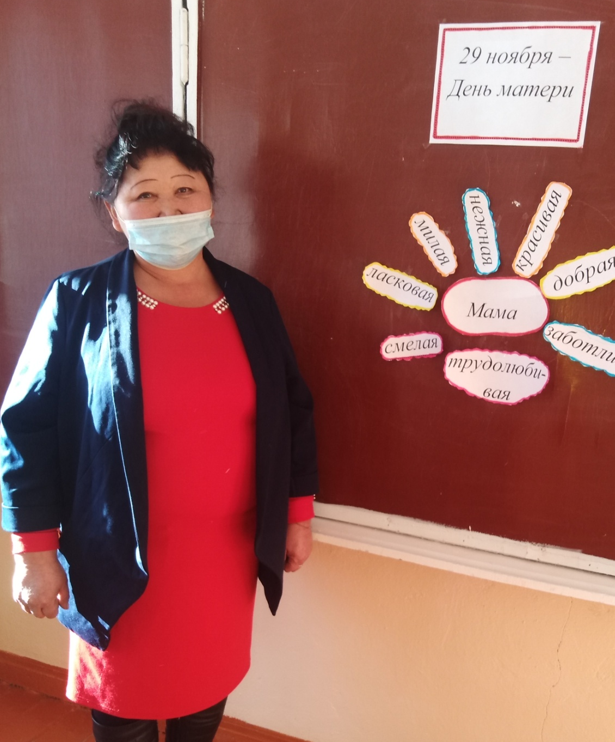
В руках у учащихся стихи и цитаты про мам
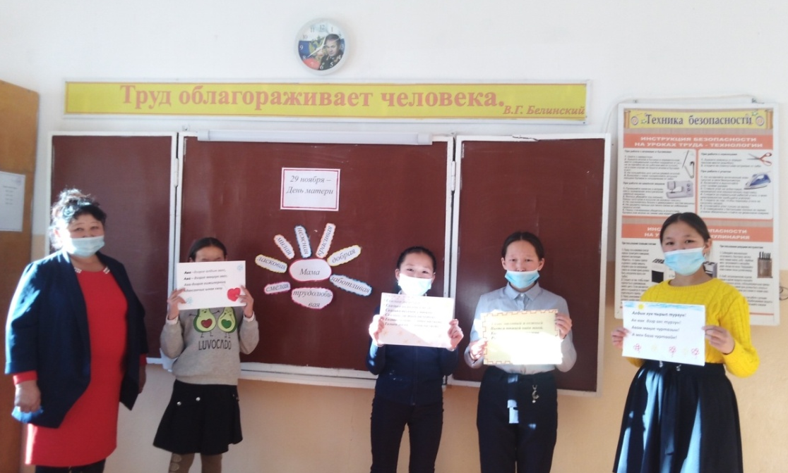
Справку составила педагог-библиотекарь: Хомушку В.Х

